Классный час- 1 сентября 2012 года
Тема: «Семья и семейные ценности».

Цель: Формирование убеждения о важности семьи в жизни человека:
- укрепить привязанность к членам своей семьи;
- научить гордиться их достижениями, быть терпимыми к их недостаткам;
- сформировать представление о важности каждого члена семьи, о роли семьи в жизни человека;
- привить желание активно участвовать в выполнении домашних обязанностей, оказывать помощь старшим, заботиться о младших и стариках;
Первым сентябрьским утром к нам приходит Праздник – День Знаний. Школьный звонок вновь позвал за парты миллионы ребят. Этот праздник радостный и желанный для взрослых и детей и для совсем юных первоклассников. Сегодня ребята у вас замечательный день . Вы снова отправляетесь в увлекательное плавание по океану школьных дел. Сегодня у нас пройдёт необычный урок, а как будет называться, сейчас вы догадаетесь сами!
-Послушайте загадку:
Кто загадку отгадает
Тот своих родных узнает
Кто-то маму, кто-то папу,
Кто сестренку или брата,
А узнать вам деда с бабой-
Вовсе думать то не надо!
Все родные с кем живете,
Даже дядя или тетя
Непременно вам друзья,
Вместе вы одна -СЕМЬЯ.
-Правильно, это слово «СЕМЬЯ»
-И тема нашего урока «Семья и семейные ценности»
-Мы будем говорить о семье. Вы становитесь год от года взрослее и придет время, когда вы тоже будете создавать свою семью.
-А как Вы понимаете это слово «семья»?
-Давайте послушаем рассказ «Семья»
«Семья»
Семья. Как греет душу это слово! Оно напоминает о ласковом голосе мамы, о заботливой строгости отца. В семье ты желанный ребёнок. Здесь тебя нарекли святым именем.
А сколько в слове «семья» загадок и поучительных открытий! Слово «семья» можно разделить, например, на два слова: «семь» и «я». Тогда оно как будто говорит нам: «Семья- это семеро таких же, как и я». И правда- в семье все чем-то похожи друг на друга: лицом, голосом, взглядом, нравом и характером. Могут быть общие увлечения и любимые занятия.
Ты скажешь, что не в каждой семье наберётся семеро. Верно, но это не важно. Число «семь» издавна считается особенным. Оно неделимо и как бы напоминает о том, что и СЕМЬЯ тоже едина и неделима.
Полезно знать, что слово «семья» происходит от слова «семя». Маленькое семя, с любовью посаженное в землю, даёт крепкий росток. Со временем на нём появляются сначала нежные цветы, а затем и добрые плоды.
Когда твои родители создали семью, она тоже напоминала маленькое семя.
Его нужно было с любовью взращивать: жить в согласии и заботиться друг о друге.
Наши предки издавна учили, что это семя не взойдёт без помощи старших и без воли Божьей. Вот почему жених и невеста от родителей получили благословение, а от Бога - венчание.
Семья крепнет, а семя превращается в крепкий росток. На нём зацветают и первые цветочки - сынки и дочки. Теперь у родителей главная забота, чтобы дети выросли хорошими людьми. Они не жалеют для этого ни сил, ни времени. У каждого в семье есть свои обязанности. Их выполняют без напоминания. Самые сложные обязанности лежат на родителях.
Их любовью и терпением достигается семейное счастье, непрестанным трудом - достаток и благополучие.
Помни мудрую заповедь: «Почитай отца своего и мать, и будет тебе хорошо, и ты будешь долго жить».
Почитать родителей - значит: в детстве - их слушаться, в молодости - с ними советоваться, в зрелом возрасте - о них заботиться.
Если заповедь исполняется, то можно сказать, что семя было посеяно не напрасно. Нежные цветы дали добрые плоды.
Бывает, что по одному человеку о всей семье судят. Нужно дорожить доброй молвой о своей семье.
-А теперь ответим на вопросы:
- Чья забота необходима, чтобы семья была крепкой и дружной?
- Расскажите о своей семье:
1. Сколько человек в твоей семье?
2. Какие профессии в ней есть?
3. Каковы общие увлечения?
4. Есть ли у вас любимые семейные праздники?
- Как вы понимаете пословицы:
- На что и клад, когда в семье лад.
- Вся семья вместе, так и душа на месте.
-Как вы относитесь к своим бабушкам и дедушкам?
Правильно ребята.
Да, старших членов своей семьи: родителей, бабушек и дедушек, прабабушек и прадедушек, надо любить и уважать, относиться к ним с почтением, не огорчать, заботиться о них. Ведь они очень любят своих внуков.Пусть в ваших семьях царит лад, дружба, взаимопонимание,доброта- тогда будет в этой семье все хорошо. Тогда и назовут ее счастливой.
После проведения классного часа детям было дано задание, написать сочинение на тему: «Моя семья». Составить «Древо жизни».
1.Вот одно из сочинений:
«Моя семья»
Моя семья - это мама, бабушка, дедушка и я.
Мы разные, но всегда стараемся понять друг друга и помочь в трудную минуту.
Мою маму зовут Надежда Васильевна, она работает секретарем судебного заседания в Прилузком судебном участке. Когда мне приходится трудно что-то сделать, она приходит мне на помощь. Она у меня самая хорошая, самая добрая, самая красивая. Я очень люблю свою маму! Мою бабушку зовут Валентина Фёдоровна, она учитель начальных классов « МОУ Калининская ООШ». Моя бабушка сочетает в себе такие качества, как жизнерадостность, мудрость, умение общаться с разными людьми, доброта, отзывчивость и искренность. Бабушка мне также во всем помогает. Моего дедушку зовут Василий Афанасьевич, он работает охранником в «ОП- РНУсинск».
Вот такая у меня семья. Я люблю свою семью, своих родителей и хочу радовать их своим поведением и хорошими оценками. Я обязана своим рождением родителям, а они появились благодаря бабушкам и дедушкам, а еще раньше на свет появились наши прабабушки и прадедушки. В каждой семье есть старшее поколение. Они прожили гораздо дольше нас и дольше моих родителей, больше видели и знают.
Когда я вырасту, я хочу чтобы у меня была такая же дружная семья.

« Древо жизни моей семьи.»

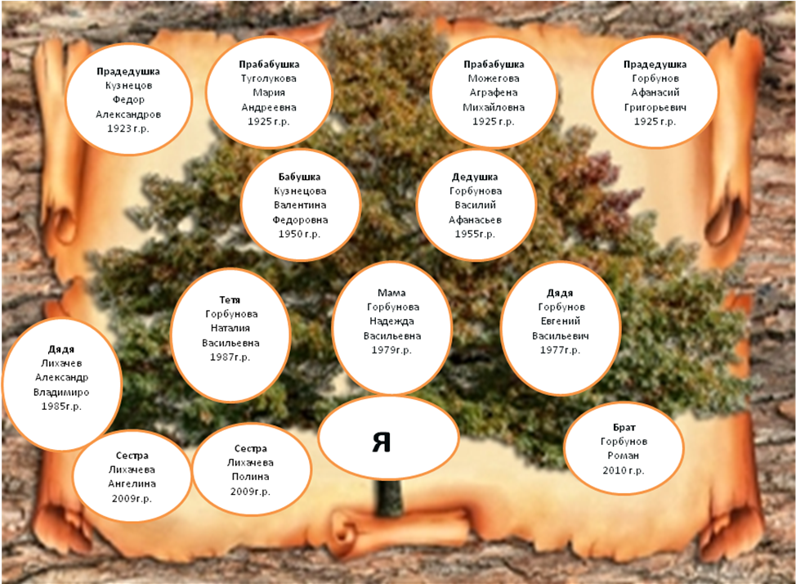

Я и моя семья.
Я живу в д.Керос. Учусь в 4 классе. МОУ «Калининская ООШ» Моя семья состоит из 6 человек: мама, папа, брат, две сестренки и я. Мама работает врачом – лаборантом, а папа- шофер. Брат уже закончил школу и поступил учиться дальше. Две сестренки ходят в садик. Я очень люблю проводить выходные дни со своей семьей. Утром никуда не надо спешить. Вся семья завтракает вместе. В этот день мама печет что-то вкусненькое: то блины, то пирожки. После мы все занимаемся домашними делами. Я во всем стараюсь помогать родителям. Мою посуду, полы. Могу покормить кур, кроликов. А потом играю с сестренками. Мне с ними играть очень нравится, они такие потешные. Зимой, обязательно выходим играть в снежки, берем лопатки и строим снежную горку. Катаемся на санках, если падаем- столько смеха бывает. Вечерами, перед сном, мама всегда читает им книжки. А мне нравится смотреть как они засыпают. Лето, в нашей семье самое любимое время года. С папой я хожу рыбачить с ночевкой. Мне нравится как просыпается утро, как солнышко поднимается, птицы начинают свое пение. Летом много грибов и ягод. Ходим за ними все, кроме маленьких девочек. Любим всей семьей ходить на пикник. Мы там рыбачим, варим уху, играем в разные игры, загораем . Бывает весело.
У нас дома много животных: кошка Нюша, 3 козочки, кролики, куры и петух. У каждого у них свои «обязанности». Кошка Нюша ловит мышей, козочки дают молочко. Козье молоко вкусное и полезное. Курицы несут яйца. За всеми ухаживаем мама, папа и я. Вот так и мы живем. Буду я большой, будет и у меня семья. Т акая же большая и дружная. Я очень люблю свою семью и рад, что она у меня есть. Ценю и дорожу им.
Чугуев Илья 4 класс

